Übersicht | X-tanken | Menü | Programme | Glossar | Themen | FAQ | Update

X-tanken

Funktionen [tsfunk]
In dieser Übersicht sehen Sie alle im System verfügbaren Funktionen für die Berechtigungen vergeben werden können.

Beschreibung der Programmkomponenten
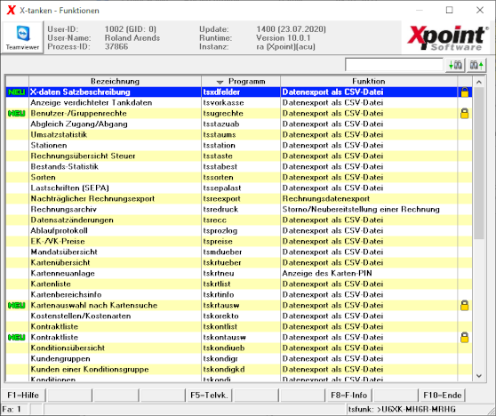

Tabelle
In der Tabelle sind alle Programmfunktionen mit gekennzeichnet, die seit dem letzten Update hinzugekommen oder verändert wurden. Hier sollte der Administrator die Berechtigungen prüfen und ggf. neu vergeben.
Das Schloss-Symbol () kennzeichnet alle Funktionen, für die eine allgemeine Passwortpflicht besteht.
Hinweis:Alle neuen Funktionen oder Funktionen die maßgeblich geändert wurden werden von Xpoint mit Einspielen des Updates für die gesamte Firma auf passwortpflichtig gesetzt

Kontextmenü
Das Kontextmenü bietet folgende Möglichkeiten:
Menüpunkt | Funktion
Passwortpflicht aktivieren/deaktivieren | Hiermit wird die Passwortpflicht für alle Anwender dieser Programmfunktion aktiviert/deaktiviert - unabhängig von weiteren Rechten des Anwenders.
Berechtigungsdetails | Über diesen Punkt können detailliertere Berechtigungen auf Gruppenebene und/oder einzelne User vergeben werden.

Programmablauf/Programmfunktionen

Doppelklick
Mit einem Doppelklick kommen Sie in die Berechtigungsdetails.
Lesen Sie hier mehr zur Verwaltung von Berechtigungen.

Übersicht | X-tanken | Menü | Programme | Glossar | Themen | FAQ | Update

